|  |  |  |
| --- | --- | --- |
| **Hạng mục** | **Mô tả** | |
| **Tên chủ đề** | **LỰC MA SÁT** | |
| **Lứa tuổi của học sinh** | Lớp 10 | |
| **Thời gian hoạt động** | 45 phút | |
| **Mức độ tiếp thu** | Trung bình trở lên | |
| **Vấn đề cần tập trung** | Các yếu tố ảnh hưởng đến lực ma sát. | |
| **Đặt trong bối cảnh nào?** | Lực ma sát tồn tại khắp nơi và rất quan trọng trong cuộc sống, từ cách tạo ra lửa của người nguyên thủy xa xưa đến các hệ thống phanh, giảm tốc của các phương tiện giao thông, máy móc hiện đại; trong các ngành công nghiệp chế tạo. | |
| **Có những sự liên kết nào gắn với ngành công nghiệp/ nghiên cứu/ sự nghiệp?** | Công nghiệp vật liệu, chế tạo, kỹ sư. | |
| **Số lượng người tham gia mỗi đội (nếu có thể đáp ứng)** | 6 - 7 học sinh | |
| **Nguồn lực cần thiết cho mỗi đội (nếu có)** | - Kéo, giấy xốp, thảm cao su, tấm nhựa cứng, nắp chai, thước đo, mặt phẳng nghiêng.  - Khối gỗ, lực kế, vật nặng, hộp diêm.  - Bong bóng, đĩa CD, băng keo. | |
| **Không gian/ cơ sở vật chất cần thiết (Phòng học, phòng thí nghiệm, không gian ngoài trời)** | - Phòng học hoặc phòng thí nghiệm | |
| **Thành tích học tập**  **(Kiến thức và kĩ năng)** | **Kiến thức:**  - Nêu được những đặc điểm của lực ma sát. Viết công thức của lực ma sát trượt.  - Nêu được một số cách để làm giảm hoặc tăng ma sát.  - Giải thích vai trò của lực ma sát nghỉ. | **Kỹ năng:**  - Kỹ năng quan sát  - Kỹ năng lên kế hoạch: dự đoán, lựa chọn phương pháp kỹ thuật.  - Kỹ năng thực hành  - Kỹ năng phân tích và toán học  - Kỹ năng đánh giá. |
| **Dự án sẽ được giới thiệu như thế nào?** | Sử dụng hộp que diêm | |
| **Học sinh sẽ lên phương án tiếp cận vấn đề như thế nào?** | - Tiến hành thực hành, thu thập số liệu, quan sát, đưa ra giả thuyết. | |
| **Học sinh sẽ sử dụng bằng chứng/ kĩ thuật nào?** | - Tranh luận đưa ra giải pháp tối ưu. | |
| **Dự án sẽ được đánh giá bằng cách nào?**  **(xuyên suốt toàn dự án)** | - Báo cáo, thái độ làm việc  - Kết quả của hoạt động trò chơi, sản phẩm. | |
| **Một vài lưu ý khác:** | An toàn khi thực hiện mô hình với các dụng cụ kéo, vật nhọn. | |
| **Dự án kết hợp những phương pháp dạy học nào?** | 🞎 Giải thích theo hướng tranh luận | x |
| 🞎 Đặt câu hỏi (theo lối quy nạp) | x |
| 🞎 Đặt câu hỏi (theo lối diễn dịch) | x |
| 🞎 Tương tác trực tiếp | x |
| 🞎 Sử dụng mô hình | x |

**LỊCH TRÌNH CÁC HOẠT ĐỘNG STEM**

|  |  |  |
| --- | --- | --- |
| **TG** | **HOẠT ĐỘNG CỦA HS** | **SỰ HỖ TRỢ VÀ CÂU HỎI CỦA GV** |
| **2ph** | ***HĐ: Nhắc lại kiến thức bài học cũ: “Lực đàn hồi”*** | |
| - HS trả lời câu hỏi | - Yêu cầu HS trả lời câu hỏi trắc nghiệm. |
| **8ph** | **HĐ 1: ÔN LẠI KIẾN THỨC VỀ LỰC MA SÁT ĐÃ HỌC Ở LỚP 8** | |
| - Quan sát hiện tượng thảo luận, đưa ra ý kiến.  - Nhớ lại kiến thức đã học, thảo luận và đưa ra câu trả lời. Hoàn thành phiếu học tập.  - Thảo luận và đại diện nhóm thực hiện. | - GV sử dụng que diêm cọ sát vào vỏ hộp. Yêu cầu HS quan sát hiện tượng và giải thích nguyên nhân que diêm tạo ra lửa.  - Yêu cầu HS trả lời các loại ma sát, nguyên nhân xuất hiện.  - Để HS phân biệt được các loại ma sát, và sự tồn tại của nó trong cuộc sống, yêu cầu HS tương tác bằng cách chọn các hình ảnh phù hợp vào từng trường hợp có lực ma sát xuất hiện. |
| **15ph** | **HĐ 2: TÌM HIỂU NHỮNG ĐẶC ĐIỂM CỦA LỰC MA SÁT** | |
| - Chú ý theo dõi và tiến hành 4 thực nghiệm, mỗi thực nghiệm thực hiện 3 lần, sau đó tính giá trị trung bình.  - HS ghi nhận kết quả TN, thảo luận so sánh và rút ra nhận xét. Hoàn thành phiếu học tập.  - HS tự rút ra công thức lực ma sát trượt. | - GV hướng dẫn HS bố trí thí nghiệm. Yêu cầu HS lần lượt tiến hành các thực nghiệm so sánh như sau:  + So sánh lực ma sát trượt lần lượt với diện tích khác nhau.  + So sánh lực ma sát trượt với khối lượng khác nhau.  + So sánh lực ma sát trượt lần lượt khi kéo vật trên 2 bề mặt khác nhau.  - Yêu cầu HS viết công thức lực ma sát trượt. |
| **5ph** | **HĐ 3: TÌM HIỂU CÁCH LÀM GIẢM LỰC MA SÁT** | |
| - HS thảo luận, đưa ra giải pháp.  - Lắng nghe và tiếp thu kiến thức mới. | - Yêu cầu HS với các vật dụng: băng keo, bong bóng, đĩa CD, nắp chai để đĩa CD có thể trượt trên mặt bàn bằng cách thổi bằng miệng, không được dùng tay.  - GV giới thiệu những ứng dụng về tàu đệm khí, tàu đệm từ. |
| **15ph** | **HĐ 4: TỔ CHỨC TRÒ CHƠI “TAY ĐUA THẦN TỐC”** | |
| - Thảo luận, đưa ra phương án và tiến hành chế tạo.  - Quan sát, đo khoảng cách xe đi được. Rút ra nhận xét. Hoàn thành phiếu học tập.  - Lắng nghe và chia sẻ. | - GV yêu cầu HS từ những vật dụng sẵn có trên bàn, vận dụng kiến thức đã học để chế tạo một xe mô hình đơn giản chạy được trên mặt phẳng nghiêng, sau đó tiếp tục chuyển động trên mặt phẳng ngang.  - Yêu cầu HS tiến hành dự đoán khoảng cách xe chạy được trên mặt phẳng ngang và sau đó ghi nhận khoảng cách đo được thực tế. HS được khảo sát trên 2 đường đua với bề mặt khác nhau trong thời gian 10 phút. Rút ra nhận xét.  - Sau 10 phút các nhóm tự cải tiến xe, GV tổ chức thi đua xe giữa các nhóm. Thể lệ: nhóm HS được quyền chọn đường đua cho nhóm mình. Nhóm có xe chạy xa nhất sẽ giành chiến thắng.  - Yêu cầu đội chiến thắng chia sẻ ý tưởng thiết kế, cải tiến của xe.  - GV tổng kết lại vấn đề. |

**PHIẾU HỌC TẬP**

**BÀI 13: LỰC MA SÁT**

**NHÓM:**

***Họ và tên các thành viên trong nhóm:***

1)

2)

3)

4)

5)

6)

7)

8)

**HOẠT ĐỘNG 1: ÔN LẠI KIẾN THỨC VỀ LỰC MA SÁT**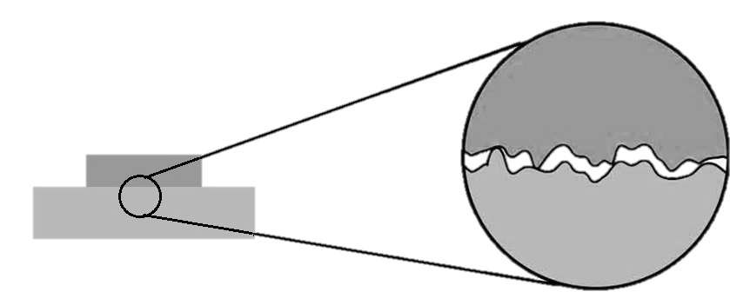

***1. Lực ma sát xuất hiện ở đâu?***

Lực ma sát xuất hiện ở ……………

…………………………………….

…………………………………….

***2. Hãy cho biết đây là loại ma sát gì và nêu sự xuất hiện của chúng.***

|  |  |  |
| --- | --- | --- |
| Lực ma sát………… | Lực ma sát………… | Lực ma sát………… |
|  |  | Káº¿t quáº£ hÃ¬nh áº£nh cho golf |

***Nguyên nhân sinh ra:***

- Lực ma sát trượt sinh ra khi một vật

- Lực ma sát lăn sinh ra khi một vật

- Lực ma sát nghỉ giữ cho vật đứng yên khi vật bị tác dụng

**HOẠT ĐỘNG 2: TÌM HIỂU NHỮNG ĐẶC ĐIỂM CỦA LỰC MA SÁT TRƯỢT**

Bước 1: Đặt lực kế trên mặt bàn nằm ngang, điều chỉnh điểm 0 ban đầu của lực kế.

Bước 2: Đặt khối gỗ lên mặt bàn, lực kế nằm ngang và móc vào khối gỗ. Khi chưa kéo, lực kế chỉ số 0.

Bước 3: Kéo cho khối gỗ chuyển động thẳng đều. Mỗi động tác thực hiện 3 lần và ghi nhận số liệu của lực kế trong các trường hợp sau:

* **TN1**. Đặt khối gỗ nằm ngang, kéo cho khối gỗ chuyển động thẳng đều
* **TN2**. Thay đổi mặt tiếp xúc của khối gỗ, kéo cho khối gỗ chuyển động thẳng đều.
* **TN3**. Đặt thêm vật lên khối gỗ, kéo cho hệ (khối gỗ + vật) chuyển động thẳng đều.
* **TN4**. Lấy vật xuống khối gỗ, kéo cho khối gỗ chuyển động thẳng đều trên bề mặt tiếp xúc khác.

|  |  |  |  |  |
| --- | --- | --- | --- | --- |
| **Lần** | **Kết quả thí nghiệm** | | | |
| **TN1** | **TN2** | **TN3** | **TN4** |
| **1** |  |  |  |  |
| **2** |  |  |  |  |
| **3** |  |  |  |  |
| **Giá trị trung bình ${\overline{F}}_{mst}$** |  |  |  |  |

***Từ bảng số liệu trên, em hãy so sánh giá trị trung bình ${\overline{F}}_{mst}$ của TN1 lần lượt với các giá trị của TN2, TN3, TN4 và rút ra nhận xét:***

1. So sánh giá trị trung bình ${\overline{F}}_{mst}$ trong **TN1 với TN2**. Rút ra nhận xét về lực ma sát trượt xuất hiện khi kéo khối gỗ với các diện tích tiếp xúc khác nhau.

1. So sánh giá trị trung bình ${\overline{F}}_{mst}$ trong **TN1 với TN3**. Rút ra nhận xét về lực ma sát trượt xuất hiện khi kéo khối gỗ với các khối lượng khác nhau.

1. So sánh giá trị trung bình ${\overline{F}}_{mst}$ trong **TN1 với TN4**. Rút ra nhận xét về lực ma sát trượt xuất hiện khi kéo khối gỗ trên 2 bề mặt tiếp xúc khác nhau.

***=> Học sinh kết luận về các đặc điểm của lực ma sát trượt:***

**HOẠT ĐỘNG 3: TÌM HIỂU CÁCH LÀM GIẢM LỰC MA SÁT**

- Sử dụng các vật dụng: băng keo, bong bóng, đĩa CD, nắp chai để đĩa CD có thể trượt trên mặt bàn bằng cách thổi bằng miệng, không được dùng tay.

|  |  |
| --- | --- |
| **Vật dụng** | **Phương án thực hiện** |
| Bong bóng |  |
| Nắp chai có đục lỗ |
| Đĩa CD |
| Băng keo |

- Nguyên lý hoạt động:

**HOẠT ĐỘNG 4 : THAM GIA TRÒ CHƠI “TAY ĐUA THẦN TỐC”**

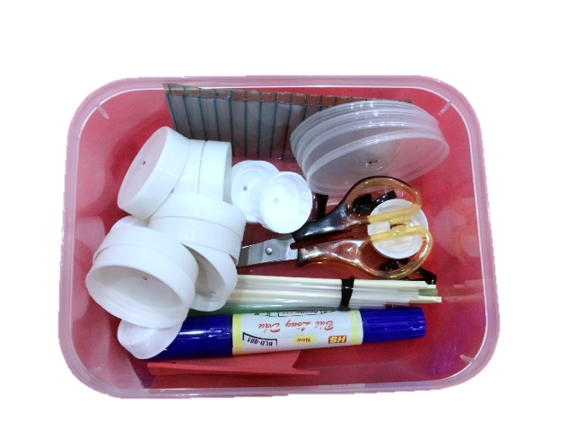Từ những vật liệu có sẵn trên bàn, nhóm hãy lên kế hoạch, ý tưởng để thiết kế một chiếc xe chạy được, sau đó hãy dự đoán khoảng cách xe chuyển động trên 2 đường đua với bề mặt khác nhau và khảo sát thực nghiệm, hoàn thành phiếu học tập. Sau 10 phút chế tạo, tiến hành khảo sát, các đội được chọn đường đua thích hợp để tranh tài cuộc thi **“ TAY ĐUA THẦN TỐC”**. Đội giành chiến thắng là đội có xe chạy được khoảng cách xa nhất.

|  |  |  |  |  |
| --- | --- | --- | --- | --- |
| **Lần thử** | **Cấu tạo của xe được thiết kế**  **(loại bánh xe, thân xe, trục xe…)** | **Dự đoán** | **Thực nghiệm** | |
| **Đường đua xám** | **Đường đua xanh** |
| **1** |  |  |  |  |
| **2** |  |  |  |  |
| **3** |  |  |  |  |

**HƯỚNG DẪN CHẾ TẠO XE ĐƠN GIẢN**

|  |  |  |
| --- | --- | --- |
| **1**  Chuẩn bị: sợi thun, ống hút cứng, tấm nhựa cứng xanhcó rãnh. | **2**  Xuyên ống hút vào rãnh tấm nhựa cứng xanh. | **3**  Dùng sợi thun cố định |
|  |  |  |
| **4**  Chuẩn bị que xiên | **5**  Cho que xiên xuyên qua ống hút. | **6**  Chọn nắp phù hợp gắn vào que xiên và thực hiện tương tự cho các bánh còn lại. |
|  |  |  |
| **7**  Chuẩn bị giấy đỏ và que xiên làm cờ cho xe | **8**  Cho que xiên xuyên qua 2 lỗ có sẵn trên giấy đỏ. Viết tên xe lên giấy đỏ. | **9**  Ống hút gấp khúc được cố định bởi sợi thun. Cho lá cờ vào ống hút. |
|  |  |  |